**PROZ**

**DESENVOLVIMENTO DE SISTEMAS**

GIOVANA BELONI DE LUCENA

ISAQUE GOMES COAN

JUAN APARECIDO RAMOS

JUAN PABLO DIAS DE PAULA

KAUÃ HENRIQUE PIRES

LUCAS DE CASTRO

**DESENVOLVIMENTO WEB**

Trabalho de Conclusão de Curso

Alumínio - SP

2024

GIOVANA BELONI DE LUCENA

ISAQUE GOMES COAN

JUAN APARECIDO RAMOS

JUAN PABLO DIAS DE PAULA

KAUÃ HENRIQUE PIRES

LUCAS DE CASTRO

**Desenvolvimento Web:** Trabalho de Conclusão de Curso

Monografia apresentada ao curso de Desenvolvimento de Sistemas da Escola Técnica Proz como requisito para obtenção do título de licenciatura em Técnico de Desenvolvimento de Sistemas.

Orientador: Luiz Ricardo de Oliveira

Alumínio - SP

2024

Autorizamos a divulgação ou reprodução total deste trabalho por qualquer meio convencional e/ou eletrônico, para fins de estudo e pesquisa, desde que citada a fonte.

Trabalho de Conclusão de Curso aprovado

(ficha CATALOGRÁFICA)

**DEDICATÓRIA**

Esse trabalho é dedicado primeiramente a Deus, por ter nos guiado até aqui, e permitir que cheguemos mais longe.

Dedicamos também, à Gestão de nossa Unidade Escolar por nos inspirar a realizar esse projeto.

Ao nosso orientador Luiz que nos ensinou tanto, não só sobre o curso, mas também a amadurecer e a visualizar o mundo de outras formas.

Aos nossos pais por nos apoiarem sempre.

Ao nosso amigo e professor Moisés que nos auxiliou em parte da nossa jornada.

**AGRADECIMENTOS**

Ao longo de nossos anos cursando o ensino médio com curso técnico tivemos inúmeros motivos para desistir, mas cada dificuldade nos permitiu sair da zona de conforto e lutar para conquistar os nossos objetivos.

Agradecemos a oportunidade de crescer junto com os nossos atos, por amadurecer e aprender com nossos erros, por cada momento inesquecível ao longo do ano.

Também à nossa escola pela oportunidade de aprendizado juntamente com a Escola Técnica Proz por nos fornecer o conhecimento necessário para nos graduar no curso de Desenvolvimento de Sistemas.

Graças ao apoio de cada um da equipe e de nosso professor e orientador Luiz, somos merecedores de chegar ao ponto final de nossa trajetória.

**FRASE**

**RESUMO**

**(setembro)**

**LISTA DE ABREVIATURAS E SIGLAS**

TCC: Trabalho de Conclusão de Curso

CSS: Cascading Style Sheets

HTML: Hypertext Markup Language

Javascript: Linguagem de programação que

permite implementar funcionalidades mais complexas em páginas web.

PHP: Personal Home Page (Hypertext

Preprocessor)

Sumário

**INTRODUÇÃO** 10

DESENVOLVIMENTO: 12

ESPECIFICAÇÕES DE SOFTWARE 13

Análise de requisitos 15

## **INTRODUÇÃO**

Tendo em vista a velocidade em que as tecnologias são aprimoradas e implementadas, o ser humano desbloqueou um estilo de vida dependente de aparelhos eletrônicos para “facilitar a vida”, como, por exemplo: A área de comunicação conta com diversos veículos para auxiliar no cotidiano; graças ao 5G e 4G é possível conversar em tempo real com pessoas que estão em outro país sem dificuldade; as casas podem ser limpas com robôs aspiradores; contas, consultas médicas, compras, pagamentos, serviços, reuniões, pesquisas... Tudo pode ser resolvido na palma da mão.

Levando em consideração: o estilo de vida do ser humano atualmente, as condições precárias da organização das escolas que adotaram o Novo Ensino Médio, e a oportunidade de promover um software que faça a diferença, assumimos a missão de executar um site organizado com a temática escolar, com a intenção de reduzir o desperdício de tempo útil com os métodos antigos e nada funcionais para os estudantes e equipe gestora. Graças aos privilégios mencionados no primeiro parágrafo, os alunos poderão exercitar a democracia nas escolas no que se refere ao poder de escolha do aluno nas escolas.

**Objetivo:**

O ponto crucial no desenvolvimento deste trabalho é melhorar e facilitar a didática nas escolas PEI em relação aos sistemas de votação para as atividades dentro delas.

Inicialmente, esse projeto foi escolhido para poupar o tempo útil dos funcionários e alunos desta unidade escolar, tendo em vista as dificuldades de organização no sistema antigo. Porém, em caso de condições melhores, seria de imensa satisfação se outras escolas aceitarem esse novo método que pode revolucionar o Sistema de Educação no Brasil.

Foi produzido um software capaz de resolver as questões das aulas adicionadas recentemente na grade como: Clube Juvenil, Eletivas, Tutoria. E determinadas votações com os alunos.

A sugestão é que esse site seja uma das plataformas utilizadas por todos os alunos no período do ano letivo, de acordo com a necessidade de uso. Exemplo: de 6 em 6 meses.

O intuito desse projeto é avaliar e suprir a necessidade de qualidade organizacional nos métodos democráticos no Novo Ensino Médio. Auxiliar os alunos e professores a realizar essas escolhas de maneira que o tempo seja utilizado de forma proveitosa e não haja interrupções nas aulas, permitindo que sejam feitas essas interações de casa, fazendo com que o conteúdo não seja prejudicado.

**Método:**

No curso de Desenvolvimento de Sistemas na Escola Técnica Proz, é necessária a produção de um Trabalho de Conclusão de Curso (TCC) para que os estudantes obtenham o certificado. Na proposta de Desenvolvimento Web, os alunos foram distribuídos por grupos para a realização do Projeto.

Utilizando a necessidade de um sistema funcional como inspiração, foi pensado em diversas maneiras de deixar as escolas mais práticas em termos de organização e plataformas, assim chegando a seguinte opção: Os próprios alunos produzirem o site de acordo com as falhas observadas pelos mesmos previamente, esses alunos são os membros desse grupo, e com a ajuda com os testes de outros estudantes, esse projeto criou forma e resultou na obra final que está em funcionamento.

De acordo com o conteúdo estudado no período de 2 anos, as plataformas escolhidas para serem utilizadas foram: HTML, CSS e Javascript para o corpo e design do software, Banco de Dados e PHP para responder aos comandos e linkar à base do site.

**Organização do Trabalho:**

Este trabalho está organizado nos seguintes capítulos:

Planejamento;

Divisão de subgrupos e tarefas;

Execução dos códigos por uma equipe ao mesmo tempo em que a outra produz a documentação;

Dentro da codificação: Página de login, página inicial, páginas de interação

Dentro da documentação: Ao acompanhar o trabalho da outra metade da equipe, a documentação foi escrita seguindo o progresso do software;

Período de testes:

# DESENVOLVIMENTO:

O projeto deu início em fevereiro, com o intuito de ser um site de votação para nossa unidade escolar, começamos a produzir pela tela de login, utilizando html, css, JS e banco de dados, a tela de login tem o principal objetivo de filtrar os acessos à plataforma após o cadastro do usuário, logo após é direcionado para tela inicial, que te direciona para as páginas de votações e levam aos portais de comunicação da escola.

A tela de votação é o foco principal do site, onde usamos HTML, Javascript, CSS, e banco de dados também, procuramos deixar o site e a nossa escola de uma forma mais democrática.

HTML: Hypertext Markup Language (HTML) é uma linguagem de marcação de texto utilizada para desenvolvimento de páginas web. Trata-se da versão mais recente da linguagem, trazendo diversos novos atributos em relação às versões anteriores.

Javascript: É uma linguagem que, em conjunto com o HTML, permite que funções sejam desenvolvidas para que a página web se torne dinâmica, permitindo o envio e recebimento de informações pelo sistema para que as funcionalidades de fato sejam incorporadas.

CSS: Cascading Style Sheets (CSS) permite que sejam adicionados às páginas web todos os estilos necessários, como, por exemplo, cores, espaçamentos, tamanhos e tipos de fontes, entre outros. Trata-se da versão mais recente da linguagem.

RBD: (Banco de dados relacional) é um conjunto de dados que são salvos e organizados dentro de um banco de dados em colunas e tabelas, quando um usuário se cadastra ou altera as informações dele.

Diagrama de Casos de Uso

Considerando os requisitos descritos anteriormente, é possível modelar as funcionalidades do sistema proposto. Para isso, inicialmente, é apresentado na Figura 1 o diagrama

de casos de uso do sistema. Dos três atores do sistema (aluno, orientador e coordenador),

apenas o coordenador tem acesso à geração de atas e ao bloqueio/desbloqueio de usuários.

As demais funcionalidades estão disponíveis a todos os usuários.

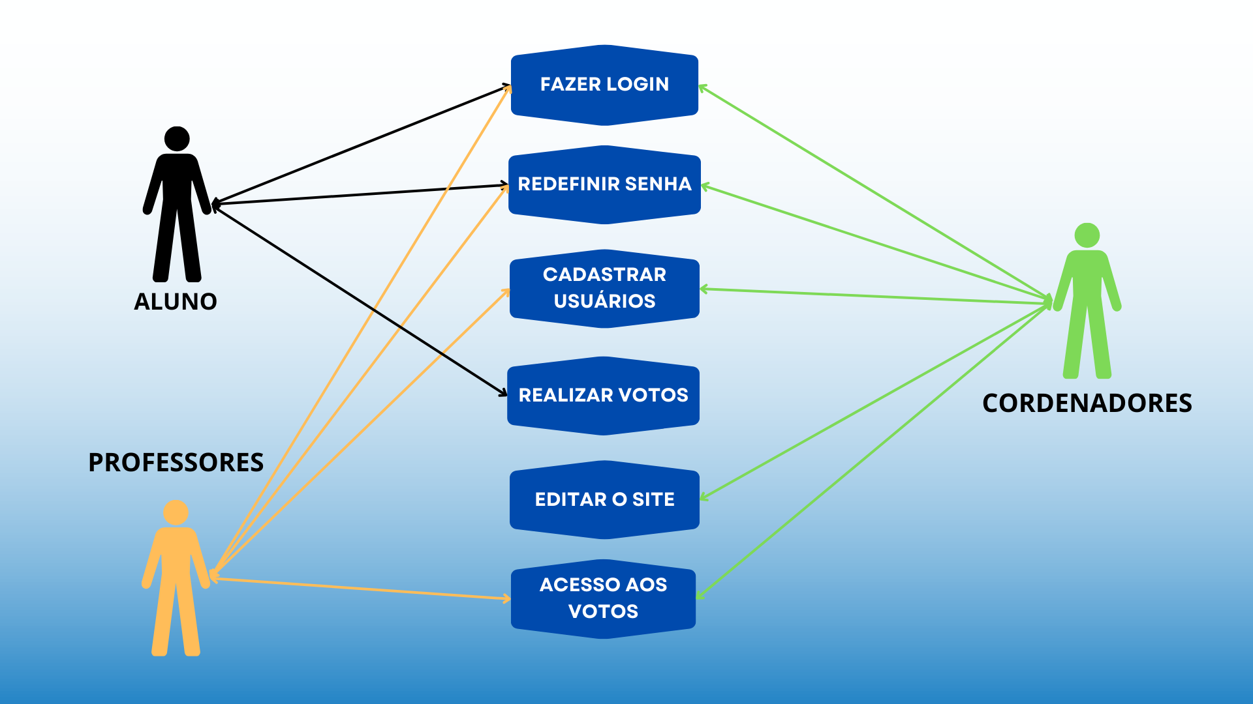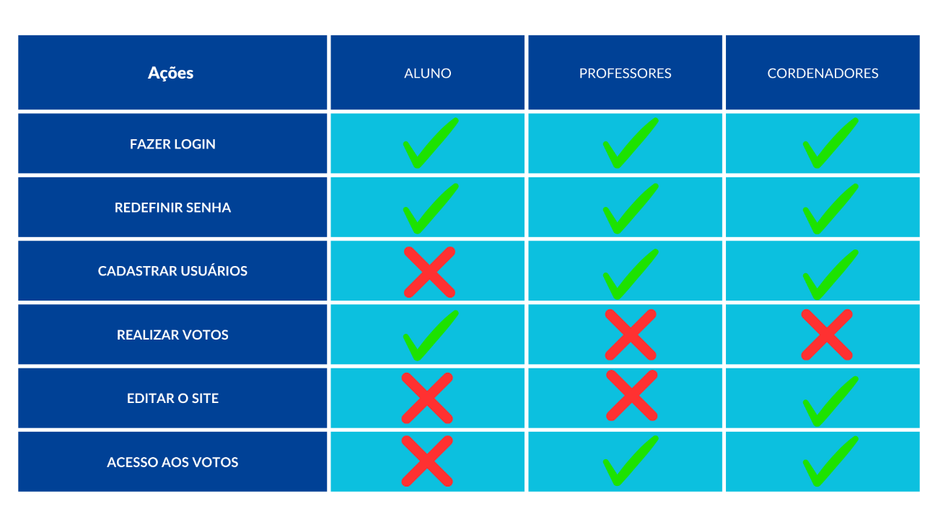

# ESPECIFICAÇÕES DE SOFTWARE

Modernização do Sistema de Votação

**Modelo de documento de especificação de requisitos**

O “template” de documento de especificação de requisitos apresentado a seguir, foi criado utilizando como referências os modelos prontos

**1. Introdução**

**Objetivo:**

Proporcionar condições melhores para as escolas PEI exercitar a democracia por meio de votações e escolhas realizadas pelos estudantes.

**Escopo:**

Identificar pelo nome o produto de software a ser produzido (Informatização de Banco de Dados - IBD).

Explicar qual função o produto vai exercer, se necessário, o que não vai fazer.

Estão sendo utilizados: CSS, HTML, Javascript e Banco de Dados. Para base do projeto, design e bom funcionamento, nossos membros: Juan Aparecido, Juan Pablo, Kauã Pires e Lucas de Castro estão operando – os.

Os testes estão sendo feitos à medida que os programadores avançam com os códigos e têm obtido resultados satisfatórios. Futuramente, serão convidadas pessoas para testar e nos dar um feedback.

**Referências:**

Base para o Documento de Especificação:

PDF, Prof.ª Cecília M F Rubira – Instituto de Computação – UNICAMP.

“Formate seu TCC em 10 passos com as Normas ABNT”: Postado em Dicas da Hashtag, em 30 de Junho de 2023.

Para a codificação: Tela de login com tema dark – HTML+CSS – Markzuel – YouTube.

**Descrição Geral**

**Requisitos funcionais:**

É um site multifuncional que tem como objetivo principal disponibilizar um catálogo com as escolhas presentes no ano letivo dos estudantes e professores (Clube juvenil, Grêmio

acesso ao banco de dados para editar as escolhas disponíveis aos alunos conforme o necessário.

Será obrigatório o login padrão da SED, estar disponível as escolhas para serem feitas.

**Requisitos de interface: (Imagem da tela de login)**

**(Será editado e formatado futuramente)**

A partir do momento que o usuário faz o login ele já está interagindo com o site, e fazendo suas escolhas,

Detalhar os aspectos das interfaces do produto (normalmente é feito um esboço das interfaces, levantado através de um protótipo ou de estudos em papel; são também detalhadas as interfaces com outros sistemas e componentes de sistemas). É obrigatório o desenho das telas referentes às principais funcionalidades do produto.

**Atributos de qualidade:**

A velocidade de processamento e tempo de resposta é instantâneo, porém depende da conexão com a internet do local. Pode – se utilizar o site tanto por computador como por aparelhos celulares. (é um software responsivo).

Será realizada manutenção no software conforme a necessidade (anual ou semestral).

Os dados do usuário estarão seguros, pois é um site criptografado.

A prioridade do software é otimizar o tempo útil dos usuários e oferecer o processo completo das escolhas de atividades do Plano PEI em mãos aos professores e coordenadores, trazendo mais eficiência aos projetos. Será disponibilizada a lista para os gestores da escola e responsáveis pelo banco de dados do site, assim adiantando a organização dos alunos.

**Características dos usuários:**

**Usuários:** Estudantes.

**Gestores:** Responsáveis pela escola, Diretores, Professores e Diretoria da Educação.

**Programadores:** Juan Aparecido, Juan Pablo, Kauã Pires e Lucas de Castro.

**Restrições:**

Não será possível acessar o conteúdo do software sem o login, e fazer mais de uma escolha!

**Suposições e dependências:**

É possível que tenha alguma alteração em certas linguagens de programação e talvez no design final.

# Análise de requisitos

Requisitos funcionais:

* Cadastro
* Botão de votação
* Página de suporte
* Página para votação de eletiva, tutoria, clube e grêmio
* Botão de corrigir

Cadastro: A tela inicial é o cadastro nele você irá cadastrar o seu RA e sua senha para poder dar início a sua votação.

Botão de votação: o botão de votação irá funcionar após o aluno(a)

ele indicará a chapa que foi escolhida pelo estudante que levará diretamente para o resultado no banco de dados

Página de suporte: Esta página serve para relatar erros ou dar sugestões de como podemos melhorar o site

Página para votação: Essa página serve para você poder votar na sua eletiva, clube, tutoria e grêmio

Botão de corrigir: Ele corrige se você escolheu a sua chapa errada ou apertou por engano o número errado

Requisitos não funcionais:

* HTML
* Javascript
* CSS
* Banco de Dados
* SQL

**Banco de Dados**

**(AUTOEXPLICATIVO)**

**AVALIAÇÕES**

**(FEEDBACK DE QUEM TESTOU O SITE)**

**REFERÊNCIAS**

**(LINKS)**